Министерство науки и высшего образования Российской Федерации

Федеральное государственное автономное учреждение высшего образования

«Пермский национальный исследовательский политехнический университет»

ПНИПУ

**Лабораторная работа**

**«Машина Тьюринга»**

Выполнила:

студентка группы РИС-23-2б

Виноградова Юлия Дмитриевна

Проверила:

доцент кафедры ИТАС

О.А. Полякова

2023 г.

**Разработка алгоритма работы машины Тьюринга**

**Постановка задачи:**

Разработать алгоритм работы машины Тьюринга для решения следующей задачи: «К произвольному числу, заданному в системе счисления с алфавитом A = {1, 2; 3; 4; 5; 6; 7; 8; 9}, прибавить число 9».

**Словесный алгоритм:**

Поставить головку машины в самый правый разряд числа. Так как мы прибавляем 9, а наш алфавит не имеет нуля, последний разряд не меняем и двигаемся влево. Увеличиваем текущий разряд на единицу и двигаемся влево. Продолжаем так до первого встречного пробела. После встречи останавливаемся.

**Смысловые значения:**

A = {a1,a2,…,an}, А – алфавит, ai – разрешенный символ алфавита.

В нашем случае А = {1, 2, 3, 4, 5, 6, 7, 8, 9}.

Q = {q1,q2,…,qn}, Q – голова машины, qi – множество команд от q1 до qn.

_ – пустая ячейка;

< – перемещение головки на одну ячейку влево;

> – перемещение головки на одну ячейку вправо;

. – оставить головку на той же самой ячейке;

0 – остановка программы.

**Команды:**

q1 –  команда прибавляет 9 к заданному числу, на его месте записывает единичный разряд получившегося числа.

q2 –  команда перемещает головку на одну ячейку влево и прибавляет к нему десятичный разряд от суммы. Если получившаяся сумма больше девяти, то команда повторяется.

**Разбор задачи на ленте:**

1. Ставим голову в конец числа и перемещаемся влево, так как значение текущего разряда менять не нужно:

|  |  |  |  |  |
| --- | --- | --- | --- | --- |
|  |  |  |  |  |
|  |  | 1 | 9 |  |

2. Перемещаем голову на один разряд влево:

|  |  |  |  |  |
| --- | --- | --- | --- | --- |
|  |  |  |  |  |
|  |  | 1 | 9 |  |

3. Увеличиваем его на единицу и двигаемся влево:

|  |  |  |  |  |
| --- | --- | --- | --- | --- |
|  |  |  |  |  |
|  |  | 2 | 9 |  |

4. Мы встретили пробел, следовательно, завершаем программу.

|  |  |  |  |  |
| --- | --- | --- | --- | --- |
|  |  |  |  |  |
|  |  | 2 | 9 |  |

**Скриншоты работы программы через разные данные:**

199 + 9 = 219

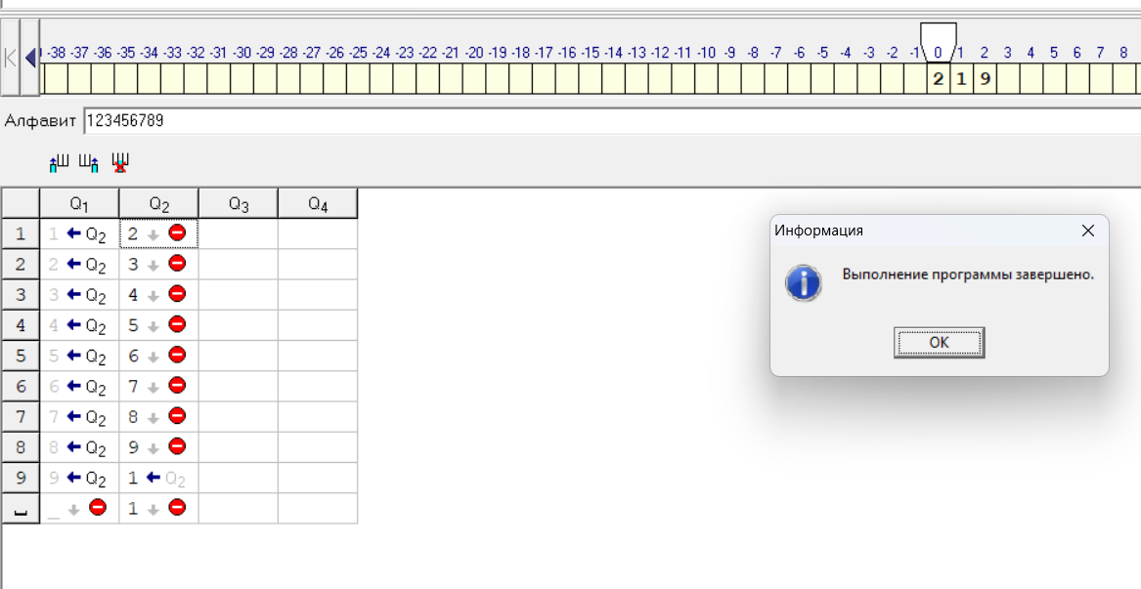

457 + 9 = 467

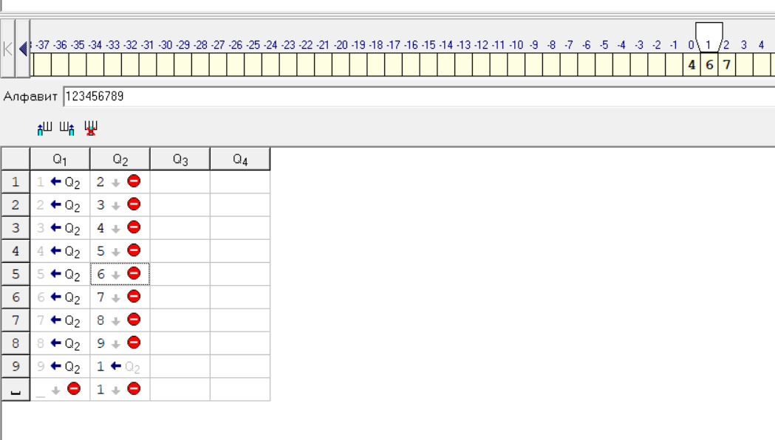

**Скриншоты из гита:**

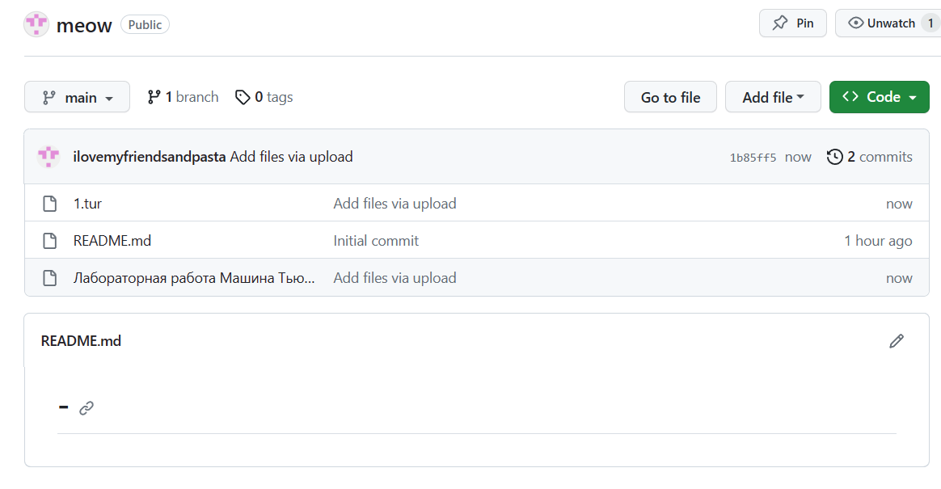

**Вывод:** работать было очень интересно и у меня получилось реализовать алгоритм.